46 – Alışveriş ve Cep Telefonuna Dakika Yüklemek
Amaçlar: - Mültecilere ev sahibi ülkedeki mağazalar hakkında bilgi vermek.
- Mültecilerin alışveriş yaparken iletişim kurabilmelerini sağlamak.
İletişimin Kurulmasını Sağlayabilecek Durumlar
- Bir mağazanın reyonlarını gösteren tabelaları anlamak.
- Satın alınmak istenilen ürünü talep etmek.
- Fiyat ve miktar hakkında soru sormak.
- Cep telefonu için dakika satın almak (örnek).
Materyaller
Süpermarket, pazar yeri ve mağaza resimleri.
Dil Etkinlikleri
Etkinlik 1
Kendi ülkelerindeki pazarları anlatmalarını isteyin; ör. “Senin dilinde “pazar” nasıl denir?”, “Pazar ne zaman açılır?”, “Pazarda neler satılır?”.
Etkinlik 2
Farklı mağaza resimleri kullanarak:
- Mültecilere ev sahibi ülkenin süpermarketleri, dükkânları, pazarlarında olan en önemli tabelalarını anlatın.
Mültecilerden, çeşitli ürünlerin nereden alınabilineceğini söylemesini isteyin.
Mültecilerden şunları isteyin:
- Tartışmalarda ortaya çıkan anahtar sözcükleri kart üzerine yazmak.
- Tabelaların üzerindeki sözcükleri yazmak.
Resimler ve tabelaları eşleştirmelerini isteyerek, anlayıp anlamadıklarını kontrol edin.
Etkinlik 3
Bir süpermarketin kapanacağına dair bir ses kaydı dinletin; ör. “Sayın Müşterilerimiz, bu bir duyurudur: Süpermarket 19:30’da kapanacaktır. Lütfen ürünlerinizi kasaya getiriniz. Teşekkür ederiz!”. Gerekirse ses kaydını yeniden dinletin. Mültecilerin anlayıp anlamadıklarını kontrol etmek için sorular sorun; ör. “Süpermarket saat kaçta kapanıyormuş?”.
Etkinlik 4
Mültecilere yine resimleri gösterin.
- Kendi ülkelerinde cep telefonu için kontür/dakika satın alınabilecek yeri göstermelerini isteyin ve ev sahibi ülkede satın alınabilecek yerlere ilişkin karşılaştırma yapın.
- Bu konu ile ilgili, örnek bir diyalog aşağıda verilmiştir:
A. Günaydın. Cep telefonu için buradan dakika alabilir miyim?
B. Evet, alabilirsiniz.
A. Ücreti ne kadar?
B. 5, 10, 20 veya 50 liralık alabilirsiniz.
A. 10 liralık alabilir miyim lütfen?
B. Tabii, buyurun.
A. Teşekkür ederim.
- Anahtar ifadelere odaklanarak, anlayıp anlamadıklarını soru sorarak kontrol edin: …. alabilir miyim? Burada …....... satılır mı? Bunun fiyatı ne? vs.
- Yukarıda verilen örneği temel alarak, mültecilerden rol yapmalarını isteyin (hazırlanmalarına zaman tanıyın).
Etkinlik 5
5, 10, 20, 50 Türk lirası banknotlarının resimlerini (veya gerçek banknotları) gösterin.
- Fiş/fatura örnekleri gösterin. Mültecilere sorun: Ücreti 5 Lira olan bir ürün alırsanız ve ücretini 20 Lira ile öderseniz, para üstünüz ne kadar olur? Örnekleri çeşitlendirerek etkinliğe devam edin.
Okuma-Yazma Seviyesi Düşük Kursiyerler için Bazı Fikirler
Okuma-Yazma seviyesi daha düşük olan mültecilere kısa bir alışveriş listesi verin ve bunu yazmalarını isteyin. Daha sonra:
- Kartların üzerinde, tabelalarda kolay kelimeleri bulmalarını isteyin.
- Kendileri için bir alışveriş listesi yazmalarını isteyin.
Örnek Materyaller
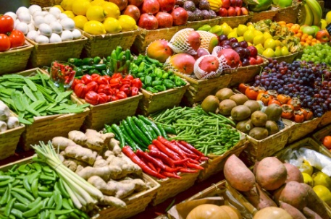 | 